FORMATOS
PROCESO CAS Nº 007-2026-GR.CAJ-DRE/UGEL-SI

PRIMERA CONVOCATORIA

PARA LA CONTRATACIÓN DE PERSONAL ADMINISTRATIVO BAJO EL RÉGIMEN ESPECIAL DE CONTRATACIÓN ADMINISTRATIVA DE SERVICIOS – CAS

AÑO 2026

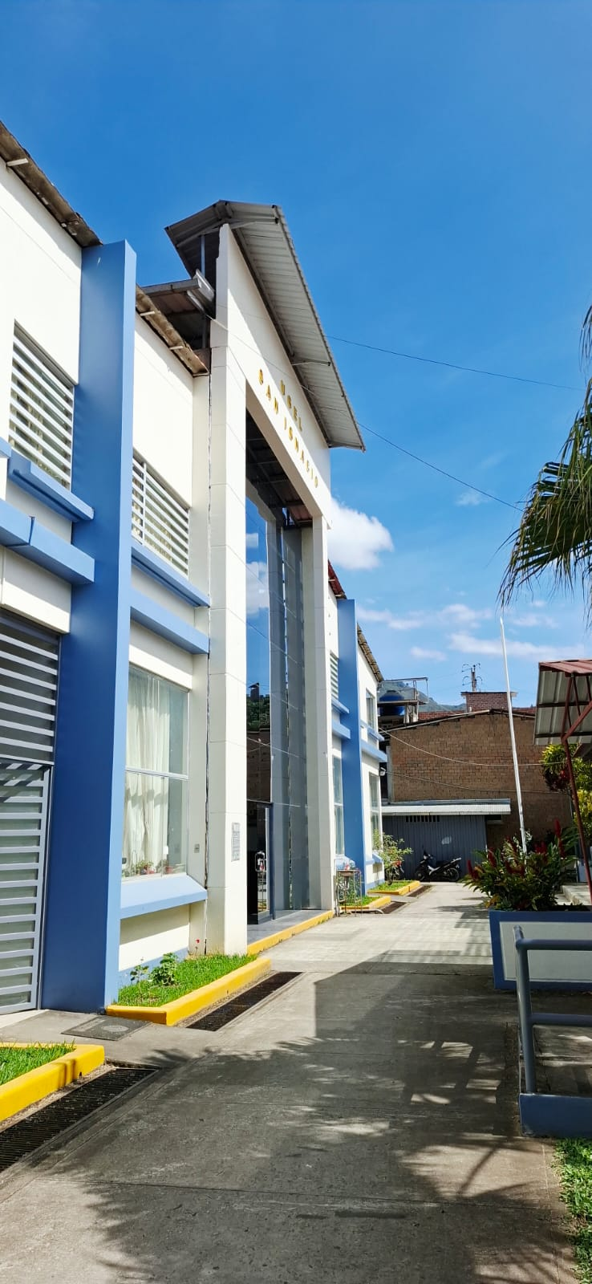

SAN IGNACIO - CAJAMARCA
FORMATO N° 03

SOLICITUD DE INSCRIPCIÓN
Señor:
Presidente (a) del Comité para el Proceso de Concurso Público de Contratación de Personal en la Modalidad de CAS para el Año Fiscal 2026 en la sede Institucional de la UGEL San Ignacio.
Presente.-
Yo, ………………………………………………………., identificado con DNI N° ……………., con domicilio en ……………………………………………………….., Distrito de ………………………………., Provincia de …………………………………………………, Departamento de……………………………….
Mediante la presente solicito se me considere para participar en el Proceso de Concurso Público de Contratación de Personal en la Modalidad de Contrato Administrativo de Servicios – CAS para el Año Fiscal 2026 en la sede institucional de la UGEL-SI.

Nombre de la Plaza:___________________________________________

Para lo cual me someto a los lineamientos establecidos en las bases del presente proceso.
Adjunto al presente mi expediente contenido en un sobre manila cerrado.
Sin otro particular me suscribo.
Atentamente,

San Ignacio, …… de ………… del 20…….

Firma: _______________________________
Nombres y Apellidos:
DNI Nº:

FORMATO Nº 04
FORMATO DE HOJA DE VIDA
(Con carácter de Declaración Jurada)

I. DATOS PERSONALES:
________________________/___________________________/________________________
Nombres Apellido Paterno Apellido Materno

LUGAR Y FECHA DE NACIMIENTO:

_____________________ ________/________/________
Lugar día mes año
ESTADO CIVIL:

NACIONALIDAD:

DOCUMENTO DE IDENTIDAD: DNI N°

RUC N°:

DIRECCIÓN DOMICILIARIA:
____________________________________________________________________________
Avenida / Calle / Jirón N° Dpto. / Int.

URBANIZACIÓN:

DISTRITO:

PROVINCIA:

DEPARTAMENTO:

TELÉFONO:

CELULAR:

CORREO ELECTRÓNICO:

PERSONA CON DISCAPACIDAD: SÍ NO N° _______________
Si la respuesta es afirmativa, indicar el Nº de inscripción en el registro nacional de las personas con discapacidad.

LICENCIADO DE LAS FUERZAS ARMADAS: SÍ NO
Si la respuesta es afirmativa, adjuntar fotocopia simple del documento oficial emitido por la autoridad competente que acredite su condición de licenciado.

- FORMACION ACADEMICA:
La información a proporcionar en el siguiente cuadro deberá ser precisa, debiéndose adjuntar los documentos que sustenten lo informado (fotocopia).

TÍTULO O GRADO | CENTRO DE ESTUDIOS | ESPECIALIDAD | FECHA DE EXPEDICIÓN DEL TITULO  (Mes / Año) | CIUDAD | Nº FOLIO
DOCTORADO
MAESTRÍA
POSTGRADO
DIPLOMADO
TÍTULO PROFESIONAL TÉCNICO O UNIVERSITARIO
BACHILLER/EGRESADO
ESTUDIOS TÉCNICOS (computación, idiomas entre otros)
(Puede insertar más filas si así lo requiere).

- CAPACITACION: Cursos, talleres, Seminarios y/o Estudios de Especialización (sólo de los últimos cinco (05) años)
Nº | DENOMINACION | CENTRO DE ESTUDIOS | FECHA  INICO | FECHA  FIN | FECHA DE EXPEDICIÓN DEL TITULO  (Mes / Año) | Nº de Horas | Nº FOLIO
1º
2º
3º
4º
(Puede insertar más filas si así lo requiere).

- EXPERIENCIA LABORAL
El POSTULANTE deberá detallar en cada uno de los cuadros siguientes, SOLO LOS DATOS QUE SON REQUERIDOS EN LA PLAZA U CARGO AL QUE POSTULA, en el caso de haber ocupado varios cargos en una entidad, mencionar cuales y completar los datos respectivos.
- Experiencia laboral general mínima de ……….. (comenzar por la más reciente).
Detallar en el cuadro siguiente los trabajos que califican la experiencia requerida, con una duración mayor a un mes. (Puede adicionar más bloques si así lo requiere).

Nº | Nombre de la Entidad o Empresa | Cargo desempeñado | Fecha de Inicio (mes/año) | Fecha de culminación (mes/año) | Tiempo en el cargo | Nº Folio
Descripción del trabajo realizado: ………………………………
(Puede insertar más filas si así lo requiere).

- Experiencia laboral especifica mínima de…………. (comenzar por la más reciente). Detallar en el cuadro siguiente los trabajos que califican la experiencia requerida, con una duración mayor a un mes. (Puede adicionar más bloques si así lo requiere).

Nº | Nombre de la Entidad o Empresa | Cargo desempeñado | Fecha de Inicio (mes/año) | Fecha de culminación (mes/año) | Tiempo en el cargo | Nº Folio
Descripción del trabajo realizado: …………………………

(Puede insertar más filas si así lo requiere).

Declaro que la información proporcionada es veraz y exacta, y, en caso necesario, autorizo su investigación. Me someto a las disposiciones de verificación posterior establecidas por Ley.

NOMBRES Y APELLIDOS:

DNI:
FECHA:
FIRMA: Huella Digital

FORMATO N° 05
Declaración Jurada de Datos Personales
Yo………………………………………………..……………………………………………………. identificado/a con DNI N°………………………..y con domicilio en ……………………………………………………………………………………….; mediante la presente, DECLARO BAJO JURAMENTO lo siguiente:
No estar inscrito en el Registro de Deudores Morosos.

No estar Registrado en el Registro Nacional de Sanciones Contra servidores Civiles-RNSSC.

No estar inscrito en el Registro de Deudores de Reparaciones Civiles por Delitos Dolosos-REDERECI.

No haber sido condenado o estar procesado por los delitos señalados en la Ley N° 29988.

No haber sido condenado por delitos señalados en la Ley N° 30901.

Gozar de salud óptima para desempeñar el cargo o puesto al que postulo.

Ratifico la veracidad de los declarado, manifestando someterme a la autoridad vigente y las responsabilidades civiles y/o penales que se pudieran derivar en caso que alguno de los datos consignados sea falso, siendo pasible de cualquier fiscalización posterior que la UGEL considere pertinente.
…………………………de……………………….del 20……..

_________________________________
Firma

FORMATO N° 06
Declaración Jurada de no haber sido denunciado, estar procesado o sentenciado, por violencia familiar y/o sexual
Yo………………………………………..………………………………………………………………………………………………….identificado/a con DNI N°………………………..y con domicilio en ……………………………………………………………………………………….; mediante la presente, DECLARO BAJO JURAMENTO lo siguiente:
No haber sido denunciado por violencia familiar.

No haber sido denunciado por delito contra la libertad sexual e indemnidad sexual.

No Tener proceso por violencia familiar.

No tener proceso por delito contra la libertad sexual e indemnidad sexual.

No haber sido sentenciado por violencia familiar.

No haber sido sentenciado por delito contra la libertad sexual e indemnidad sexual.

Ratifico la veracidad de los declarado, manifestando someterme a la autoridad vigente y las responsabilidades civiles y/o penales que se pudieran derivar en caso que alguno de los datos consignados sea falso, siendo pasible de cualquier fiscalización posterior que la UGEL considere pertinente.
…………………………de……………………….del 20…….

_________________________________
Firma

FORMATO N° 07
Declaración Jurada de relación de parentesco por razones de consanguinidad, afinidad o por razón de matrimonio o uniones de hecho.
(Ley N° 26771)

Yo……………………………………………………………………….………………………………………………………………………………………………. identificado/a con la DNI N°………………………..y con domicilio en ……………………………………………………………….; en virtud del principio de presunción de veracidad previsto en los artículos IV numeral 1.7 y 51° del texto Único Ordenado de la Ley N° 27444, Ley del Procedimiento Administrativo General, sujetándome a las acciones legales o penales que correspondan de acuerdo a la legislación nacional vigente, DECLARO BAJO JURAMENTO que:
SI | NO
Me une parentesco alguno de consanguinidad, afinidad, o por razón de matrimonio o uniones de hecho, con persona que a la fecha viene prestando servicios en la Unidad de Gestión Educativa Local de San Ignacio.
Sobre el particular consigno la siguiente información:

NOMBRES Y APELLIDOS | GRADO DE PARENTESCO O VÍNCULO CONYUGAL | OFICINA EN LA QUE PRESTA SERVICIOS
…………………………de……………………….del 20………

_________________________________
Firma

